**KARYA TULIS ILMIAH**

**UJI EFEK ANALGETIK EKSTRAK ETANOL DAUN PEPAYA (*Carica papaya* L*.)* PADA TIKUS PUTIH (*Rattus   
norvegicus*) DENGAN ASAM MEFENAMAT   
SEBAGAI PEMBANDING**



**RENI OKTAVIANI SALSABILAH**

**P07539015022**

**POLITEKNIK KESEHATAN MEDAN**

**JURUSAN FARMASI**

**2018**

**KARYA TULIS ILMIAH**

**UJI EFEK ANALGETIK EKSTRAK ETANOL DAUN PEPAYA (*Carica papaya* L*.)*PADA TIKUS PUTIH (*Rattus   
norvegicus*) DENGAN ASAM MEFENAMAT   
SEBAGAI PEMBANDING**

Sebagai Syarat Menyelesaikan Pendidikan Program Studi

Diploma III Farmasi



**RENI OKTAVIANI SALSABILAH**

**P07539015022**

**POLITEKNIK KESEHATAN MEDAN**

**JURUSAN FARMASI**

**2018**

**LEMBAR PERSETUJUAN**

**Judul : Uji Efek Analgetik Ekstrak Etanol Daun Pepaya (*Carica papaya* L.) pada Tikus Putih (*Rattus norvegicus)* dengan Asam Mefenamat sebagai Pembanding**

**Nama : Reni Oktaviani Salsabilah**

**Nim : P07539015022**

Telah Diterima dan Disetujui untuk Diseminarkan Dihadapan Penguji

Medan, Agustus 2018

Menyetujui

Pembimbing

Lavinur, S.T, M.Si

NIP196302081984031002

Ketua Jurusan Farmasi

Politeknik Kesehatan Kemenkes Medan

Dra. Masniah, M.Kes, Apt.

NIP 196204281995032001

**LEMBAR PENGESAHAN**

**Judul : Uji Efek Analgetik Ekstrak Etanol Daun Pepaya (*Carica papaya* L.) pada Tikus Putih (*Rattus norvegicus)* dengan Asam Mefenamat sebagai Pembanding**

**Nama : Reni Oktaviani Salsabilah**

**Nim : P07539015022**

Karya Tulis Ilmiah ini Telah Diuji pada Sidang Ujian Akhir

Program Jurusan Farmasi Poltekkes Kemenkes

Medan, Agustus 2018

Penguji I Penguji II

Dra. Antetti Tampubolon, M.Si.,Apt Rini Andarwati, SKM.,M.Kes

NIP 196510031992032001 NIP 197012131997032001

Ketua Penguji

Lavinur, S.T, M.Si

NIP 196302081984031002

Ketua Jurusan Farmasi

Politeknik Kesehatan Kemenkes Medan

Dra.Masniah,M.Kes.,Apt

NIP 196204281995032001

**SURAT PERNYATAAN**

**Uji Efek Analgetik Ekstrak Etanol Daun Pepaya (*Carica papaya* L.) pada Tikus Putih (*Rattus norvegicus)* dengan Asam Mefenamat sebagai Pembanding**

**Dengan ini Saya menyatakan bahwa Karya Tulis Ilmiah ini tidak terdapat karya yang pernah diajukan untuk disuatu Perguruan Tinggi dan sepanjang pengetahuan Saya juga tidak terdapat karya atau pendapat yang pernah di tulis atau diterbitkan oleh orang lain, kecuali yang secara tertulis diacu dalam naskah ini dan disebut dalam daftar pustaka.**

**Medan, Agustus 2018**

**Reni Oktaviani Salsabilah**

**P07539015022**

iv

**MEDAN HEALTH POLYTECHNICS OF MINISTRY OF HEALTH**

**PHARMACY DEPARTMENT**

**SCIENTIFIC PAPER, 2018**

**Reni Oktaviani Salsabilah**

**Analgetic Effect Test of Papaya Leaf Ethanol Extract/ EEDP (*Carica papaya* L.) on White Rat (*Rattus norvegicus*) with Mefenamic Acid as a Comparation**

**Xiii + 32 pages, 2 tables, 12 pictures, 8 attachments**

**ABSTRACT**

Along with the times, various diseases appear from mild to severe diseases. One of the diseases that is commonly found in the community is pain. Many medicinal plants are reported to be useful for pain, one of which is papaya (*Carica papaya* L.).

The aim of this study was to determine the analgesic effect of papaya leaves and the concentration of EEDP which gave an analgesic effect in white rats with mefenamic acid as a comparison.

This research was an experimental study that used papaya leaves in various concentrations. The study used 15 white rats and divided into 5 groups. Group I was given Mefenamic Acid suspension, group II, III and IV were given EEDP with a concentration of 40%, 50%, 60%, and group V was given CMC. Acetic acid 4.5% was given as a pain stimulator, after that, the number of scratches in rats was observed every 5 minutes for 90 minutes.

The results showed that EEDP had an analgesic effect. The average number of scratching EEDP was 40%, which was 150 times scratching, in EEDP 50% showed 130.3 times scratching, in EEDP 60% showed 119 times scratching.

This study concluded that 50% EEDP has the same analgesic effect with mefenamic acid suspension and 60% EEDP has a better analgesic effect.

Keywords : Mefenamic acid,papaya leaves,analgesic effect,scratching  
Reference : 10 (1992-2014)

v

**POLITEKNIK KESEHATAN KEMENKES MEDAN**

**JURUSAN FARMASI**

**KTI, 2018**

**Reni Oktaviani Salsabilah**

**Uji Efek Analgetik Ekstrak Etanol Daun Pepaya (*Carica papaya* L.) Pada Tikus Putih (*Rattus norvegicus*) Dengan Asam Mefenamat Sebagai Pembanding**

Xiii + 32 halaman, 2 tabel, 12 gambar, 8 lampiran

**ABSTRAK**

Seiring berkembangnya zaman, berbagai penyakit banyak muncul mulai dari penyakit ringan hingga berat. Salah satunya yang banyak dilingkungan masyarakat dan sering terjadi adalah nyeri. Banyak tanaman obat yang sudah dilaporkan mempunyai manfaat untuk beberapa penyakit, salah satunya adalah tanaman pepaya (*Carica papaya* L.).

Tujuan peneltian ini adalah untuk mengetahui efek analgetik daun pepaya dan mengetahui konsentrasi ekstrak etanol daun pepaya memiliki efek analgetik pada tikus putih dengan asam mefenamat sebagai pembanding.

Penelitian ini merupakan metode penelitian eksperimental yang menggunakan daun pepaya dengan berbagai konsentrasi. Peneltian menggunakan 15 ekor tikus putih dan dibagi 5 kelompok. Kelompok I diberikan suspensi Asam Mefenamat, kelompok II,III dan IV diberikan ekstrak etanol daun pepaya (EEDP) dengan konsentrasi 40%, 50%, 60% dan kelompok V diberikan CMC. Sebagai perangsang nyeri diberikan asam asetat 4,5%. Setelah diinduksi asam asetat, amati jumlah garuk-garuk setiap 5 menit sekali selama 90 menit.

Hasil penelitian menunjukkan bahwa EEDP memilik efek analgetik. Rata-rata jumlah garuk-garuk EEDP konsentrasi 40% yaitu 150 kali garuk-garuk, EEDP 50% yaitu 130,3 kali garuk-garuk, EEDP 60% yaitu 119 kali garuk-garuk.

Dari hasil penelitian disimpulkan bahwa EEDP 50% memberikan efek analgetik yang sama dengan suspensi asam mefenamat. EEDP 60% memberikan efek analgetik yang lebih baik dari suspensi asam mefenamat.

Kata kunci : asam mefenamat, daun pepaya, efek analgetik, garuk-garuk

Daftar bacaan : 10 (1992-2014)

vi

**KATA PENGANTAR**

Segala Puji Bagi Allah Subhanahu Wa Ta’ala yang telah memberikan Rahmat dan Kasih Sayang-Nya sehingga Penulis dapat menyelesaikan Karya Tulis Ilmiah ini dengan baik. Adapun judul Karya Tulis Ilmiah ini adalah **Uji Efek Analgetik Ekstrak Etanol Daun Pepaya (*Carica papaya* L) pada Tikus Putih (*Rattus norvegicus*) dengan Asam Mefenamat sebagai Pembanding.**

Karya Tulis Ilmiah ini disusun sebagai salah satu syarat dalam menyelesaikan pendidikan Diploma III Jurusan Farmasi Poltekkes Kemenkes Medan.

Dalam penyusunan dan penulisan Karya Tulis Ilmiah ini, Penulis banyak mendapat bimbingan, saran, bantuan serta do’a dari berbagai pihak. Oleh karena itu, pada kesempatan ini Penulis mengucapkan terima kasih kepada :

1. Ibu Dra. Ida Nurhayati, M,Kes Selaku Direktur Poltekkes Kemenkes Medan
2. Ibu Dra. Masniah, Apt., M.Kes Selaku Ketua Jurusan Farmasi Poltekkes Kemenkes Medan
3. Ibu Maya Handayani Sinaga, SS, MPd Pembimbing Akademik yang telah membimbing Penulis selama menjadi mahasiswa di Jurusan Farmasi Poltekkes Kemenkes Medan
4. Bapak Lavinur, S.T, M.Si Dosen Pembimbing Karya Tulis Ilmiah sekaligus Ketua Penguji yang telah mengantarkan Penulis mengikuti Ujian Akhir Program(UAP) serta memberikan arahan dan masukan kepada Penulis dalam menyesuaikan Karya Tulis Ilmiah ini
5. Ibu Dra. Antetti Tampubolon, M.Si, Apt Penguji I Karya Tulis Ilmiah dan Ujian Akhir Program yang telah memberikan masukan kepada Penulis
6. Ibu Rini Andarwati, SKM, M.Kes Penguji II Karya Tulis Ilmiah dan Ujian Akhir Program yang telah memberikan masukan kepada Penulis
7. Seluruh Staf Dosen di Jurusan Farmasi Poltekkes Kemenkes Medan
8. Teristimewa kepada orang tua tercinta dan tersayang, Ayahanda Ramlan(Alm) dan Ibu Lismarni Sormin yang tak pernah berhenti berdo’a dengan penuh kesabaran dan kasih sayang, memberikan nasehat, dorongan baik moral dan material sehingga Penulis dapat menyelesaiakan Karya Tulis Ilmiah ini

vii

1. Kepada saudara/i Penulis, kakak, abang dan adik tersayang yang selalu memberikan do’a dan dukungan kepada Penulis sehingga dapat menyelesaikan Karya Tulis Ilmiah ini
2. Sahabat-Sahabat Penulis,Teman satu bimbingan dan seluruh teman seperjuangan angkatan 2018 terkhusus kelas A yang telah memberikan dukungan doa kepada Penulis sehingga dapat menyelesaikan Karya Tulis Ilmiah ini

Demikian Penulis ucapkan semoga Karya Tulis Ilmiah ini dapat bermanfaat bagi kita.

Medan, Agustus 2018

Penulis

Reni Oktaviani Salsabilah

P07539015022

viii

**DAFTAR ISI**

**LEMBAR PERSETUJUAN**

**LEMBAR PENGESAHAN**

**SURAT PERNYATAAN iv**

**ABSTRACT v**

**ABSTRAK vi**

**KATA PENGANTAR vii**

**DAFTAR ISI ix**

**DAFTAR TABEL xi**

**DAFTAR GAMBAR xii**

**DAFTAR LAMPIRAN xiii**

**BAB IPENDAHULUAN 1**

1.1 Latar Belakang 1

1.2 Rumusan Masalah 3

1.3 Tujuan Penelitian 3

1.4 Manfaat Penelitian 3

**BAB II TINJAUAN PUSTAKA 4**

2.1 Tinjauan Pustaka 4

2.1.1 Uraian Tumbuhan 4

2.1.2 Nama Daerah 4

2.1.3 Nama Asing 5

2.1.4 Sistematika Tumbuhan Pepaya 5

2.1.5 Sifat dan Khasiat 5

2.1.6 Kandungan Kimia 5

2.2 Analgetik 5

2.2.1 Nyeri 6

2.3 Asam Mefenamat 7

2.3.1 Farmakologi Asam Mefenamat 7

2.3.2 Farnakokinetik Asam Mefenamat 8

2.3.3 Efek samping Asam Mefenamat 8

2.4 Asam Cuka 8

2.5 Ekstrak 8

2.6 Hewan Percobaan 9

ix

2.6.1 Sistematika Tikus Putih 9

2.6.2 Data Biologi Tikus putih 9

2.7 Kerangka Konsep 10

2.8 Defenisi Operasional 10

2.9 Hipotesis 10

**BAB III METODE PENELITIAN 11**

3.1 Jenis dan Desain Penelitian 11

3.2 Lokasi dan Waktu Penelitian 11

3.2.1 Lokasi Peneltian 11

3.2.2 Waktu Penelitian 11

3.3 Populasi dan Sampel 11

3.3.1 Populasi 11

3.3.2 Sampel 11

3.4 Alat dan Bahan 11

3.4.1 Alat 11

3.4.2 Bahan 12

3.5 Hewan Percobaan 12

3.6 Pembuatan Sediaan 12

3.6.1 Pembutan Ekstrak Etanol Daun Pepaya 12

3.6.2 Pembuatan Suspensi CMC 0,5% 12

3.6.3 Pembuatan Suspensi Ekstrak Etanol Daun Pepaya 13

3.6.4 Perhitungan Volume Asam Asetat 13

3.6.5 Perhitungan Volume Asam Mefenamat 14

3.6.6 Volume Suspensi Ekstrak Etanol Daun Pepaya 14

3.6.7 Volume CMC 14

3.7 Pemberian Perlakuan 14

3.8 Persiapan Hewan Percobaan 15

3.9 Prosedur Kerja 15

**BAB IV HASIL DAN PEMBAHASAN 16**

**BAB V KESIMPULAN DAN SARAN 19**

**DAFTAR PUSTAKA 20**

**LAMPIRAN 21**

x

**DAFTAR TABEL**

Halaman

Tabel 4.1 Data Pemberian Suspensi Asam Mefenamat, EEDP 40%,

EEDP 50%, EEDP 60% dan CMC 16

Tabel 4.2 Jumlah Rata-rata Garuk-garuk Tikus Putih Setelah Diinduksi

Asam Asetat 16

xi

**DAFTAR GAMBAR**

Halaman

Gambar 2.1 Rumus Bangun Asam Mefenamat 7

Gambar 2.2 Rumus Bangun Asam Asetat 8

Gambar 1 Daun Pepaya 21

Gambar 2 Ekstrak Etanol Daun Pepaya 21

Gambar 3 Suspensi Asam Mefenamat 22

Gambar 4 Suspensi EEDP 22

Gambar 5 Larutan Asam Asetat 23

Gambar 6 Larutan CMC 23

Gambar 7 Tikus Putih 24

Gambar 8 Pemberian EEDP Secara Oral 24

Gambar 9 Induksi asam asetat secara i.p 25

Gambar 10 Tikus garuk-garuk 25

xii

**DAFTAR LAMPIRAN**

Halaman

Lampiran 1Gambar 21

Lampiran 2Data Pemberian Suspensi Asam Mefenamat,

EEDP 40%, EEDP 50%, EEDP 60% dan CMC 26

Lampiran 3Data Pengamatan Garuk-garuk Tikus Putih Setelah

diinduksi Asam Asetat 27

Lampiran 4Grafik Jumlah Rata-rata Garuk-garuk Tikus Putih

Setelah Pemberian Suspensi Asam Mefenamat,

EEDP 40%,EEDP 50%,EEDP 60%,CMC Dan

Setelah Diinduksi Asam Asetat 28

Lampiran 5 Tabel konversi dan cara perhitungan dosis untuk

berbagai jenis hewan dan manusia 29

Lampiran 6 Surat Herbarium Medanense Sumatera Utara 30

Lampiran 7 Etical Clearence 31

Lampiran 8 Laporan Pertemuan Bimbingan KTI 32

xiii

**BAB I**

**PENDAHULUAN**

* 1. **Latar Belakang**

Kesehatan merupakan hal yang sangat penting untuk dijaga. Oleh karena itu, untuk mendapatkan hidup yang sehat dapat dilakukan dengan berbagai usaha. Sesuai dengan yang terdapat dalam UU RI NO.36 tahun 2009 tentang kesehatan adalah keadaan sehat, baik secara fisik, mental, spritual, maupun sosial, yang memungkinkan setiap orang untuk hidup produktif secara sosial dan ekonomis.

Seiring berkembangnya zaman, berbagai penyakit banyak muncul mulai dari penyakit ringan hingga berat. Salah satunya yang banyak dilingkungan masyarakat dan sering terjadi adalah nyeri. Nyeri merupakan keluhan yang paling sering dijumpai dalam praktek dokter.

Nyeri adalah perasaan sensoris dan emosional yang tidak enak dan yang berkaitan dengan (ancaman) kerusakan jaringan. Keadaan psikis sangat mempengaruhi nyeri, misalnya emosi dapat menimbulkan sakit (kepala) atau memperhebatnya, tetapi dapat pula menghindarkan sensasi rangsangan nyeri. Nyeri yang disebabkan oleh rangsangan mekanis, kimiawi atau fisik (kalor, listrik), dapat menimbulkan kerusakan pada jaringan. Rangsangan tersebut memicu pelepasan zat-zat tertentu yang disebut mediator nyeri, antara lain histamin, serotonin, bradykinin, leukotrein, dan prostaglandin (Tjay dan Rahardja, 2002).

Zaman modern sekarang banyak sekali pengobatan untuk berbagai macam penyakit dengan efek samping ringan dan berat. Analgetik atau obat penghalang nyeri adalah zat yang mengurangi atau menghalau rasa nyeri tanpa menghilangkan kesadaran (berbeda dengan anestetika umum) (Tjay dan Rahardja, 2002).

Pengobatan biasanya dilakukan dengan mengkonsumsi obat-obatan berbahan dasar kimia, namun tidak dipungkiri masyarakat juga masih banyak yang percaya dengan pengobatan tradisional, walaupun efek sampingnya belum diketahui. Penggunaan tanaman sebagai obat tradisional sudah ada sejak zaman dahulu, tanaman yang sering digunakan sebagai obat tradisional dapat berupa tanaman hias, tanaman dipekarangan rumah dan tanaman liar yang belum terkena hama.

Banyak tanaman obat yang sudah dilaporkan mempunyai manfaat untuk beberapa penyakit, namun pengetahuan tentang khasiat dan keamanan obat alami ini kebanyakan hanya bersifat empiris dan belum diuji secara ilmiah, salah satunya adalah tanaman pepaya (*Carica papaya* L.) Daun pepaya berkhasiat menambah nafsu makan, meluruhkan haid dan meredakan nyeri (analgesik) (Dalimartha, S. 2009).Di daerah Padangsidimpuan sebagian masyarakat menggunakan daun pepaya untuk mengatasi rasa nyeri waktu haid, dengan merebus 2 - 3 lembar daun pepaya dalam 3 gelas air.

Menurut Winarsi, H dalam jurnal Afrianti, R dkk (2014) menyatakan daun pepaya mengandung berbagai senyawa seperti flavonoid, enzim papain, sakarosa, dekstrosa, levulosa, protein, karbohidrat, kalsium, fosfor, zat besi vitamin A, vitamin B1, vitamin C, air dan kalori.Flavonoid adalah senyawa yang dapat melindungi membran lipid dari kerusakan dan menghambat enzim *cyclooxygenase* I yang merupakan jalur pertama sintesis mediator nyeri seperti prostaglandin. Dengan demikian akan mengurangi produksi prostaglandin oleh asam arakidonat sehingga mengurangi rasa nyeri(Gunawan dalam Octavianus, S.dkk, 2014).

Berdasarkan penelitian Afrianti, R dkk (2014) dalam jurnalUji Aktifitas Analgetik Ekstrak Etanol Daun Pepaya (*Carica papaya* L.) pada Mencit Putih Jantan yang di Induksi Asam Asetat 1% menyimpulkan hasil uji tersebut menunjukkan ekstrak etanol daun pepaya dosis 300 mg/kgBB dan dosis 600 mg/kgBB memiliki potensi sebagai analgetik dengan menurunkan jumlah geliat dengan persentase inhibisi nyeri 50% atau lebih.

Berdasarkan data yang didapat penulis tertarik untuk melakukan penelitian tentang **Uji Efek Analgetik Ekstrak Etanol Daun Pepaya (*Carica papaya* L) pada Tikus Putih (*Rattus norvegicus*) dengan Asam Mefenamat sebagai Pembanding.**

**1.2 Rumusan Masalah**

1. Apakah ekstrak etanol daun pepaya memiliki efek analgetik ?
2. Berapakah konsentrasi ekstrak etanol daun pepaya yang memiliki efek analgetik pada tikus putih dengan asam mefenamat sebagai pembanding?

**1.3 Tujuan Penelitian**

1. Mengetahui efek analgetik ekstrak etanol daun pepaya
2. Mengetahui konsentrasi ekstrak etanol daun pepaya memiliki efek analgetik

**1.4 Manfaat Penelitian**

1. Sebagai informasi bagi mahasiswa dan masyarakat bahwa daun pepaya memiliki efek analgetik
2. Sebagai rujukan untuk peneliti berikutnya agar dapat menguji efek lain dari daun pepaya

**BAB II**

**TINJAUAN PUSTAKA**

**2.1 Tinjauan Pustaka**

**2.1.1 Uraian Tumbuhan**

Pepaya merupakan tanaman buah, tumbuh pada tanah lembab yang subur dan tidak tergenang air. Tanaman yang berasal dari Amerika Tengah ini berbuah sepanjang tahun dimulai pada umur 6-7 bulan, mulai berkurang setelah berumur 4 tahun. Tanaman ini tumbuh cepat dan bisa ditemukan dari dataran rendah sampai ketinggian 1.000 mdpl.

Pohon tumbuh tegak, tinggi 2,5-8 m, batang bulat berongga, dibagian atas kadang dapat bercabang, kulit batang terdapat tanda bekas tangkai daun yang telah lepas dan bergetah. Daun berkumpul diujung batang dan ujung percabangan, tangkai daun bulat slindris berongga, dari panjang 25-100cm. Helaian daun bulat telur, dengan garis tengah 25-75 cm, berbagi menjari ujung runcing, pangkal berbentuk jantung, warna permukaan atas hijau tua, permukaan bawah berwarna hijau muda, tulang daun menonjol di permukaan bawah, cuping-cuping daun berlekuk sampai berbagi tidak beraturan dan tulang cuping daunnya menyirip. Bunga jantan berkumpul dalam tandan, mahkota berbentuk terompet, berwarna putih kekuningan. Buah bentuk buni yang bentuk, ukuran, warna, maupun rasa daging buah bisa bermacam-macam. Biji banyak, bentuk bulat, permukaan berkerut, berwarna hitam.

Buah, bunga, daun muda dan batang muda dapat dimakan. Buah muda disayur, buah setengah masak dirujak atau dibuat manisan, yang masak digunakan sebagai buah potong. Daun muda disayur, direbus sebagai lalap matang atau dipecel. Daun mentah yang diremas-remas dipakai untuk membungkus daging, jika direbus, bisa melunakkan daging yang alot. Perbanyakan dengan biji.

**2.1.2 Nama Daerah**

Sumatera : Kabaelo, peute, pertek, pastelo, betik, embetik, botik, kates, pepaya, pisang katuka, gedang

Jawa : Gedang, katela gantung, kates, gedang

Kalimantan : Buah medung, pisang malaka, buah dong, majan, pisang mantela, bandas

4

Nusa Tenggara : Gedang, kates, kampaja, sumoyori, unti jawa, tangan-tangan nikanre

Maluku : Tele, palaki, papae, papaino, papau, pepaya, sempain, tapaya

Irian : Sampain, asawa, menam, siberiani, tapaya

* + 1. **Nama Asing** : Fan mu gua (C), pawpaw, pepaya (l), papayer,

Melonembaum (Dalimartha. 2009)

* + 1. **Sistematika Tumbuhan Pepaya**

Kerajaan : Plantae

Divisi : Spermatophyta

Kelas : Dicotyledoneae

Bangsa : Caricales

Suku : Caricaceae

Marga : Carica

Jenis : *Carica papaya* L.

**2.1.5 Sifat dan Khasiat**

Daun berkhasiat menambah nafsu makan, meluruhkan haid dan meredakan nyeri (analgetik).

**2.1.6 Kandungan Kimia**

Daun pepaya mengandung berbagai senyawa seperti flavonoid, enzim papain, sakarosa, dekstrosa, levulosa, protein, karbohidrat, kalsium, fosfor, zat besi, vitamin A, vitamin B1, vitamin C, air dan kalori (Winarsi, H dalam Afrianti, R dkk. 2014).

**2.2 Analgetik**

Analgetik atau obat penghilang nyeri adalah zat-zat yang mengurangi atau menghalau rasa nyeri tanpa mengilangkan kesadaran (perbedaan dengan anastetika umum). Atas dasar kerja farmakologisnya, analgetik dibagi dalam dua kelompok besar, yakni:

1. Analgetik perifer (non-narkotik), yang terdiri dari obat-obat yang tidak bersifat narkotik dan tidak bekerja sentral.
2. Analgetik narkotik khusus digunakan untuk menghalau rasa nyeri hebat, seperti pada fractura dan kanker (Tjay dan Rahardja, 2002).

**2.2.1 Nyeri**

Nyeri adalah perasaan sensoris dan emosional yang tidak enak dan yang berkaitan dengan (ancaman) kerusakan jaringan. Nyeri merupakan perasaan pribadi dan ambang toleransi nyeri berbeda-beda bagi setiap orang (Tjay dan Rahardja, 2002).

Nyeri timbul jika rangsangan mekanik, termal, kimia atau listrik melampaui suatu nilai ambang tertentu (nilai ambang nyeri) dan karena itu menyebakan kerusakan jaringan dengan pembebasan yang disebut senyawa nyeri (Mutsclher, 2010).

Rangsangan tersebut memicu pelepasan zat-zat tertentu yang disebut mediator nyeri, antara lain histamin, serotonin, bradykinin, leukotrein, dan prostaglandin (Tjay dan Rahardja, 2002). Kualitas nyeri, Nyeri menurut tempat terjadinya dibagi atas nyeri somatik dan nyeri dalaman (viseral) (Mutsclher, 2010).

Prostaglandin (PG) hanya berperan pada nyeri yang berkaitan dengan kerusakan jaringan atau inflamasi. Penelitian telah membuktikan bahwa PG telah menyebabkan sensitisasi reseptor nyeri terhadap stimulasi mekanik dan kimiawi. Jadi PG menimbulkan keadaan hiperalgesia, kemudian mediator kimiawi seperti bradikinin dan histamin merangsangnya dan menimbulkan nyeri yang nyata.

Obat-obat mirip-aspirin tidak mempengaruhi hiperalgesia atau nyeri yang ditimbulkan oleh efek langsung PG. Ini menunjukkan bahwa sintesis PG dihambat oleh golongan obat ini, dan bukannya *blokade* langsung pada reseptor PG ( Departemen Farmakologi UI, 2007).

Berdasarkan proses terjadinya, rasa nyeri dapat dilawan dengan beberapa cara, yakni:

1. Merintangi terbentuknya rangsangan pada reseptor nyeri perifer dengan analgetik perifer
2. Merintangi penyaluran rangsangan di saraf-saraf sensoris, misalnya dengan anestestika lokal
3. *Blokade* pusat nyeri di sistem saraf pusat (SSP) dengan anlgetik sentral (narkotika) atau dengan anestetika umum

**2.3 Asam Mefenamat**

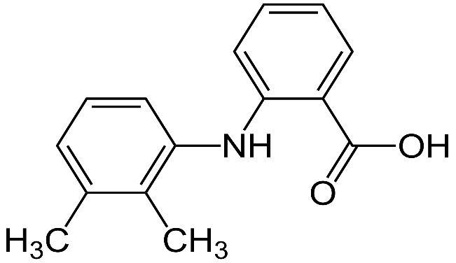  
Gambar 2.1 Rumus Bangun Asam Mefenamat

Asam mefenamat mengandung tidak kurang dari 98,0% dan tidak lebih dari 102,0% C15H15NO2, dihitung terhadap zat yang telah dikeringkan.

Bobot Molekul : 241,29

Pemerian : Serbuk hablur, putih atau hampir putih, melebur pada suhu kering 2300 disertai peruraian

Kelarutan : Larut dalam alkali hidroksida, agak sukar dalam kloroform, sukar larut dalam etanol dan dalam metanol, praktis tidak larut dalam air.

Asam mefenamat digunakan sebagai analgetik, sebagai anti-inflamasi, asam mefenamat kurang efektif dibandingkan aspirin. Asam mefenamat terikat sangat kuat pada protein plasma. Dengan demikian interaksi terhadap obat antikoagulan harus diperhatikan. Efek samping terhadap saluran cerna sering timbul misalnya, dispepsia, diare sampai diare berdarah dan gejala iritasi lain terhadap mukosa lambung. Dosis asam mefenamat adalah 2-3 kali 250-500 mg sehari. Karena efek toksiknya maka di Amerika Serikat obat ini tidak dianjurkan untuk diberikan kepada anak di bawah 14 tahun dan wanita hamil, lamapemberian tidak melebihi 7 hari (Departemen Farmakologi UI, 2007).

**2.3.1 Farmakologi Asam Mefenamat**

Asam mefenamat mempunyai khasiat sebagai analgetik dan antiinflmasi. Asam mefenamat merupakan satu-satunya fenamat yang menunjukkan kerja pusat dan juga kerja perifer. Mekanisme kerja asam mefenamat adalah dengan menghambat kerja enzim siklooksigenase.

* + 1. **Farmakokinetik Asam Mefenamat**

Tablet asam mefenamat diberikan secara oral. Diberikan melalui mulut dan diabsorbsi pertama kali di lambung kemudian di usus selanjutnya obat akan melalui hati diserap darah dan dibawa oleh darah sampai ke tempat kerjanya. Konsentrasi puncak asam mefenamat dalam plasma darah tercapai dalam 2 sampai 4 jam. Pada manusia, sekitar 50% dosis asam mefenamat diekskresikan dalam urin sebagai metabolit 3-hidroksimetil terkonjugasi dan 20% obat ini ditemukan dalam feses sebagai metabolit 3-karboksil yang tidak terkonjugasi (Goodman dan Gilman’s, 1992).

**2.3.3 Efek Samping Asam Mefenamat**

Efek samping dari asam mefenamat terhadap saluran cerna yang sering timbul adalah diare sampai diare berdarah dan gejala iritasi terhadap mukosa lambung. Efek samping lain yang berdasarkan hipersensitivitas ialah eritem kulit dan bronkokonstriksi (Departemen Farmakologi UI, 2007).

**2.4 Asam Asetat (Asam Cuka)**

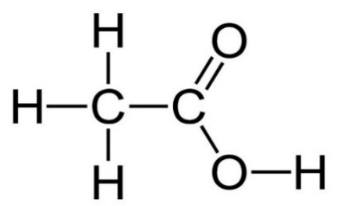

Gambar 2.2 Rumus Bangun Asam Asetat

Asam asetat atau asam cuka adalah salah satu senyawa yang digunakan dalam eksperimen untuk menimbulkan rasa nyeri pada hewan percobaan.

Pemerian : Cairan jernih, tidak berwarna, bau khas, menusuk, dan rasa asam yang tajam.

Kelarutan : Dapat bercampur dengan air, dengan etanol, dan dengan gliserol.

**2.5 Ekstrak**

Buat ekstrak dari serbuk kering simplisiadengan cara maserasimenggunakan pelarut yang sesuai. Gunakanpelarut yang dapat menyari sebagian besar metabolit sekunder yang terkandung dalam serbuk simplisia. Kecuali dinyatakan lain dalam monografi, gunakan pelarut 70% LP.

Masukkan satu bagian serbuk kering simplisia ke dalam maserator, tambahkan 10 bagian pelarut. Rendam selama 6 jam pertama sambil sekali-kali diaduk, kemudian diamkan selama 18 jam. Pisahkan maserat dengan cara sentrifugasi, dekantasi atau filtrasi. Ulangi proses penyarian sekurang-kurangnya satu kali dengan jenis pelarut yang sama dan jumlah volume pelarut sebanyak setengah kali jumlah volume pelarut pada penyarian pertama.

Kumpulkan semua maserat, kemudian uapkan dengan penguap vakum atau penguap tekanan rendah hingga diperoleh ekstrak kental.

**2.6 Hewan Percobaan**

Penggunaan hewan percobaan yang sehat dan berkualitas dalam melakukan penelitian tentang obat-obatan sangat dibutuhkan. Beberapa sarana dan kondisi yang perlu mendapatkan perhatian dalam pemeliharaan hewan laboratorium adalah kandang hewan, sistem ventilasi, temperatur dan kelembapan, faktor kebisingan, alas kandang, makanan dan air minum, sanitasi kandang, ruangan dan identitas hewan.

* + 1. **Sistematika Tikus Putih (*Rattus norvegicus*)**

Kingdom : Animalia

Filum : Chordata

Kelas : Mamalia

Ordo : Rodentia

Familia : Muridae

Genus : Rattus

Spesies : *Rattus norvergicus*

**2.6.2 Data Biologi Tikus Putih (Rattus norvegicus)**

Pubertas : 40-60 hari

Hamil : 21-29 hari

Jumlah 1x lahir : 6-8 ekor

Lama hidup : 2-3 tahun

Masa tumbuh : 4-5 bulan

Masa laktasi : 21 hari

Frekuensi lahir : 7 x /tahun

Suhu tubuh : 37,7-38˚C

Tekanan darah S/D : 130/150

Volume darah : 7,5%BB

KGD : 100-200 mg/dl

**2.7 Kerangka Konsep**

Variabel Bebas Variabel Terikat

Asam Mefenamat

EEDP 40%, 50%, 60%

CMC

Tikus Putih

Efek Analgetik

**2.8 Definis Operasional**

1. Asam mefenamat adalah salah satu obat yang dapat mengurangi atau menghilangkan rasa nyeri (analgetik) dengan menghitung jumlah garuk-garuk
2. CMC termasuk kedalam derivat selulosa yang diberikan secara oral sebagai kontrol negatif dengan menghitung jumlah garuk-garuk semakin banyak efek analgetiknya negatif
3. EEDP adalah ekstrak etanol daun pepaya yang dibuat secara maserasi dengan konsentrasi 40%, 50%, 60% untuk uji efek analgetik dengan menghitung jumlah garuk-garuk semakin berkurang efek analgetiknya positif
4. Efek analgetik adalah berkurang atau menghilangnya rasa nyeri dengan menghitung jumlah garuk-garuk semakin berkurang efek analgetiknya positif serta tidak menyebabkan kehilangan kesadaran

**2.9 Hipotesis**

Ekstrak etanol daun pepaya memberikan efek analgetik pada tikus putih.

**BAB III**

**METODE PENELITIAN**

**3.1 Jenis dan Desain Penelitian**

Metode penelitian yang digunakan adalah metode eksperimental yaitu dengan menguji efek analgetik ekstrak etanol daun pepaya pada tikus putih dengan asam mefenamat sebagai pembanding.

**3.2 Lokasi Dan Waktu Penelitian**

**3.2.1 Lokasi Penelitian**

Penelitian ini dilakukan di Laboratorium Penelitian Jurusan Farmasi Poltekkes Medan.

**3.2.2 Waktu Penelitian**

Penelitian ini dilakukan selama dua bulan mulai Mei sampai Juni 2018.

**3.3 Populasi dan Sampel**

Populasi dalam penelitian ini adalah seluruh daun pepaya yang ada di Pasar Petisah Tengah, Kota Medan.

Sampel penelitian ini adalah daun pepaya segar yang ada di Pasar Petisah Tengah, Kota Medan yang diambil sebanyak 5 kg secara *purposive sampling* yaitu pengambilan sampel tanpa mempertimbangkan tumbuh dan letak geografisnya.

**3.4 Alat Dan Bahan**

* + 1. **Alat**

1. Batang Pengaduk
2. Beaker Glass
3. Gelas Ukur
4. Jarum Suntik
5. Kandang
6. Labu Tentukur
7. Lumpang dan Stamper
8. Sonde oral
9. Spidol
10. Stopwatch

11

1. Neraca Analitik
2. Timbangan Hewan
   * 1. **Bahan**
3. Asam Asetat (Asam Cuka)
4. Asam Mefenamat
5. Aquadest
6. CMC 0,5%
7. Ekstrak Etanol Daun Pepaya
8. Etanol 70%

**3.5 Hewan Percobaan**

Hewan yang digunakan dalam peneltian ini adalah tikus putih (*Rattus novergicus*) jantan dalam kondisi sehat. Jumlah tikus putih yang digunakan adalah 15 ekor dengan berat badan 190 – 210 gram.

**3.6 Pembuatan Sediaan**

Perhitungan:

1 bagian = 500 gram serbuk daun pepaya

10 bagian cairan penyari (etanol 70%) = 5000 ml

Penyarian kedua = $\frac{1}{2}$ x 5000 ml = 2500 ml

**3.6.1 Pembuatan Ekstrak Etanol Daun Pepaya**

Masukkan satu bagian serbuk kering simplisia ke dalam maserator, tambahkan 10 bagian pelarut. Rendam selama 6 jam pertama sambil sekali-kali diaduk, kemudian diamkan selama 18 jam. Pisahkan maserat dengan cara sentrifugasi, dekantasi atau filtrasi. Ulangi proses penyarian sekurang-kurangnya satu kali dengan jenis pelarut yang sama dan jumlah volume pelarut sebanyak setengah kali jumlah volume pelarut pada penyarian pertama.

Kumpulkan semua maserat, kemudian uapkan dengan penguap vakum atau penguap tekanan rendah hingga diperoleh ekstrak kental.

**3.6.2 Pembuatan Suspensi CMC 0,5%**

Sebanyak 0,5 g CMC ditaburkan ke dalam lumpang yang telah berisi aquadest panas sebanyak 10 ml, biarkan selama 15 menit sehingga diperoleh massa yang transparan, setelah mengembang digerus lalu diencerkan dengan sedikit aquadest. Kemudian masukkan kedakam wadah, cukupkan volume dengan aquadest sampai 100 ml.

**3.6.3 Pembuatan Suspensi Ekstrak Etanol Daun Pepaya**

1. Sebanyak 15 g ekstrak etanol daun pepaya (EEDP) ditambahkan larutan CMC 0,5%b/v sedikit demi sedikit sambil digerus hingga homogen. Kemudian masukkan dalam labu tentukur 25 ml. Volumenya dicukupkan dengan CMC 0,5% b/v 25 ml, maka diperoleh suspensi ekstrak etanol daun pepaya (EEDP) 60%.
2. Untuk membuat 10 ml ekstrak etanol daun pepaya 50% dilakukan dengan pengenceran dari EEDP 50%:

V1.N1 = V2.N2

V1. 60% = 10.50%

V1 = 8,3 ml

8,3 ml EEDP 60% ditambahkan dengan larutan suspensi CMC 0,5% b/v ad 10 ml.

1. Untuk membuat 10 ml ekstrak etanol daun pepaya 40% dilakukan pengenceran dari EEDP 60%:

V1.N1 = V2.N2

V1.60% = 10.40%

V1 = 6,6 ml

6,6 ml EEDP 60% ditambahkan dengan larutan suspensi CMC 0,5% b/v ad 10 ml.

**3.6.4 Perhitungan Volume Asam Asetat (Asam Cuka)**

Dosis asam asetat 300 mg/kg BB

Konsentrasi larutan asam asetat 4,5% = 4,5 g/100 ml

= 4500 mg/100 ml

= 45 mg/ml

Maka volume larutan asam asetat yang diambil:

= $\frac{\frac{dosis}{1000g}x BB}{konsentrasi obat}$

= $\frac{\frac{300mg}{1000g}x 200 g}{45 mg/ml}$ = 1,3 ml

**3.6.5 Perhitungan Volume Asam Mefenamat**

Berdasarkan tabel konversi, dosis untuk tikus 200 g adalah 0,018

Dosis asam mefenamat untuk manusia = 500 mg

Dosis untuk tikus putih 200 g = 500 mg x 0,018 =9 mg

Pembuatan suspensi 500 mg asam mefenamat disuspensikan dengan CMC 0,5%b/v hingga 50 ml:

timbang 20 tablet asam mefenamat, hitung bobot rata-rata 1 tablet (misal 700 mg), haluskan tablet tersebut. Timbang 700 mg serbuk asam mefenamat tersebut, suspensikan dengan CMC 0,5%b/v ad 50 ml.

Jadi volume suspensi asam mefenamat untuk tikus putih 200 g

= $\frac{9 mg}{500 mg}$ x 50 ml = 0,9 ml

Pemberian suspensi asam mefenamat pada tikus putih adalah

= $\frac{berat badan tikus putih}{200 g}$ x 0,9 ml = ml

**3.6.6 Volume Suspensi Ekstrak Etanol Daun Pepaya**

Perhitungan suspensi ekstrak etanol daun pepaya 40%, 50% dan 60% yang diberikan pada tikus putih disesuaikan dengan volume suspensi asam mefenamat.

$\frac{berat badan tikus putih}{200 g}$ x 0,9 ml = ml

**3.6.7 Volume CMC**

Volume CMC disesuaikan dengan berat badan tikus putih

$\frac{berat badan tikus putih}{200 g}$ x 0,9 ml = ml

**3.7 Pemberian Perlakuan**

Hewan percobaan dibagi dalam 5 kelompok sesuai dengan perlakuan masing-masing antara lain:

1. Kelompok T1 = 3 Ekor
2. Kelompok T2 = 3 Ekor
3. Kelompok T3 = 3 Ekor
4. Kelompok T4 = 3 Ekor
5. Kelompok T5 = 3 Ekor

**3.8 Persiapan Hewan Percobaan**

1. Pembuatan dan Pembersihan Kandang

Kandang tikus putih dibuat sebanyak 5 buah yang terbuat dari faber dengan tutup atas yang terbuat dari kawat lasa dan kandang dibersihkan.

1. Penempatan Tikus Putih

Setelah kandang dibersihkan dan dibebashamakan, tikus putih diberi nomor pada ekornya kemudian dimasukkan kedalam kandang. Masing-masing kandang terdapat 3 ekor.

1. Adaptasikan tikus selama 2 minggu, beri makan yang bergizi dan minum yang cukup serta lingkungan yang baik
2. Sebelum digunakan untuk penelitian, puasakan tikus putih (hanya diberikan air minum saja) selama 8 jam
3. Beri kode pada masing-masing kandang tikus putih

**3.9 Prosedur Kerja**

1. Tikus putih dipuasakan terlebih dahulu 8 jam dalam kandang hewan percobaan
2. Timbang tikus putih yang akan digunakan, catat berat masing-masing dan beri tanda yang berbeda setiap tikus putih
3. Hitung volume asam asetat (asam cuka), suspensi asam mefenamat, suspensi EEDP 40%, 50%, 60% dan CMC
4. Kelompok T1 diberi larutan suspensi asam mefenamat secara oral
5. Kelomopk T2 diberi larutan suspensi EEDP 40% secara oral
6. Kelompok T3 diberi larutan suspensi EEDP 50% secara oral
7. Kelompok T4 diberi larutan suspensi EEDP 60% secara oral
8. Kelompok T5 diberi larutan suspensi CMC secara oral
9. Setelah 30 menit, semua tikus putih disuntik dengan larutan asam asetat 4,5% secara intra peritoneal (i.p)
10. Amati dan catat jumlah garuk-garuk setiap 5 menit sekali selama 90 menit

**BAB IV**

**HASIL DAN PEMBAHASAN**

Dari hasil penelitian diperoleh jumlah rata-rata garuk-garuk tikus putih pemberian suspensi asam mefenamat, EEDP 40%, 50%, 60%, CMC dan setelah diinduksi asam asetat sebagai berikut:

Tabel 4.1 Data Pemberian Suspensi Asam Mefenamat, EEDP 40%, EEDP 50%, EEDP 60% dan CMC

|  |  |  |  |  |  |
| --- | --- | --- | --- | --- | --- |
| Waktu (menit) | Suspensi Asam Mefenamat | EEDP 40% | EEDP 50% | EEDP 60% | CMC |
| 5 | 0 | 0 | 0 | 0 | 0 |
| 10 | 0 | 0 | 0 | 0 | 0 |
| 15 | 0 | 0 | 0 | 0 | 0 |
| 20 | 0 | 0 | 0 | 0 | 0 |
| 25 | 0 | 0 | 0 | 0 | 0 |
| 30 | 0 | 0 | 0 | 0 | 0 |

Tabel 4.1 menunjukkan bahwa tidak ada garuk-garuk setelah diberikan suspensi asam mefenamat, EEDP konsentrasi 40%, 50%, 60% dan CMC. Hal ini disebabkan karena belum diinduksi asam asetat.

Tabel 4.2 Jumlah Rata-rata Garuk-garuk Tikus Putih Setelah Diinduksi Asam Asetat

|  |  |  |  |  |  |
| --- | --- | --- | --- | --- | --- |
| Waktu (menit) | Suspensi Asam Mefenamat | EEDP40% | EEDP 50% | EEDP60% | CMC |
| 0 | 0 | 0 | 0 | 0 | 0 |
| 5 | 2,3 | 2,7 | 1,7 | 2,3 | 2,7 |
| 10 | 3,7 | 5 | 3,3 | 4,3 | 5,3 |
| 15 | 6 | 8 | 7 | 6,7 | 8,7 |
| 20 | 9 | 9,7 | 10 | 8,3 | 15 |
| 25 | 14,7 | 15 | 16 | 14 | 18,7 |
| 30 | 22,3 | 27,7 | 22,7 | 22 | 26 |
| 35 | 28,7 | 30,3  16 | 28,3 | 25 | 30,3 |
| 40 | 18 | 22 | 18,7 | 16 | 32,3 |
| 45 | 14,3 | 15 | 11,7 | 11 | 34,3 |
| 50 | 6,7 | 7 | 6 | 5,3 | 30 |
| 55 | 3,3 | 4 | 3,3 | 2,7 | 26,7 |
| 60 | 1,3 | 2,3 | 1,3 | 1,3 | 23 |
| 65 | 0 | 1,3 | 0,3 | 0 | 19 |
| 70 | 0 | 0 | 0 | 0 | 14 |
| 75 | 0 | 0 | 0 | 0 | 11 |
| 80 | 0 | 0 | 0 | 0 | 8,7 |
| 85 | 0 | 0 | 0 | 0 | 5 |
| 90 | 0 | 0 | 0 | 0 | 2 |
| Jumlah total | 130,3 | 150 | 130,3 | 119 | 312,7 |

Penelitian ini menggunakan 15 ekor tikus putih dan dibagi menjadi 5 kelompok, kelompok I diberiak suspensi asam mefenamat, kelompok II diberikan EEDP 40%, kelompok III diberikan EEDP 50%, kelompok IV diberikan EEDP 60% dan kelompok V diberikan CMC.

Tabel 4.2 dapat dilihat jumlah rata-rata garuk-garuk tikus putih, pada menit ke-5 tikus sudah mulai garuk-garuk. Tikus terus mengalami peningkatan garuk-garuk sampai menit ke-35, karena efek asam asetat yang terus meningkat. Pada menit ke-40 garuk-garuk mulai menurun, karena efek proteksi yang diberikan suspensi asam mefenamat dan EEDP konsentrasi 40%, 50% dan 60%. Pada menit ke-65 kelompok I dan IV garuk-garuknya sudah menghilang total sampai menit ke-90, karena efek analgetik dari obat tersebut cepat memberikan efek, namun kelompok II dan III garuk-garuk menghilang total pada menit ke-70, karena efek proteksi EEDP 40% dan 50% memberikan efek lebih lambat dibandingkan EEDP konsentrasi 60%. Kelompok V yang diberikan CMC dari menit ke-5 sampai menit ke-45 mengalami peningkatan garuk-garuk, karena efek asam asetat terus meningkat, hal ini terjadi karena CMC tidak memiliki efek analgetik, sehingga tidak memberikan efek proteksi terhadap tikus. Namun pada menit ke-45 garuk-garuk menurun, karena efek asam asetat yang mulai berkurang, sehingga rasa nyeri mulai menurun, tapi tidak menghilang secara total.

Berdasarkan farmakokinetik asam mefenamat mencapai puncaknya 2-4 jam, dalam penelitian ini asam mefenamat sudah memberikan efek analgetik pada menit ke-75 dari awal pemberian obat, menunjukkan berkurangnya jumlah garuk-garuk, puncaknya pada menit ke-95 dari awal pemberian obat, garuk-garuk sudah menghilang total. Pada kelompok IV yang diberikan EEDP 60% sejalan dengan efek analgetik dari suspensi asam mefenamat, menunjukkan efek analgetik pada menit ke-75 awal pemberian obat dan menghilang secara total pada menit ke-95 awal pemberian obat. Pada kelompok II dan III puncak efek analgetiknya terjadi pada menit ke-100 awal pemberian obat, lebih lambat dibandingkan EEDP 60%.

**BAB V**

**KESIMPULAN DAN SARAN**

**5.1 Kesimpulan**

Berdasarkan hasil penelitian diproleh kesimpulan sebagai berikut:

1. EEDP konsentrasi 50% memberikan efek analgetik yang sama dengan suspensi asam mefenamat
2. EEDP konsentrasi 60% memberikan efek analgetik yang lebih baik dari suspensi asam mefenamat

**5.2 Saran**

1. Pada peneliti selanjutnya untuk menguji khasiat analgetik daun pepaya dengan metode dan konsentrasi yang berbeda
2. Masyarakat lebih memanfaatkan daun pepaya karena tanaman ini memiliki banyak manfaat khususnya dalam pengobatan tradisional

19

**DAFTAR PUSTAKA**

Afrianti, R dkk. 2014. *Uji Aktifitas Analgetik Ekstrak Etanol Daun Pepaya (Carica   
papaya* L*.) pada Mencit Putih Jantan yang di Induksi Asam Asetat 1%.*Jurnal. Sekolah Tinggi Farmasi Indonesia Yayasan Perintis Padang  
(<http://jsfkonline.org/index.php/jsfk/article/download/12/8>) diakses pada   
tanggal 01 Maret 2018 jam 11.10 WIB

Dalimartha, S. 2009. *Atlas Tumbuhan Obat Indonesia Jilid 6*. Pustaka Bunda: Jakarta

Departemen Farmakologi Dan Terapeutik UI. 2007. *Farmakologi Dan Terapi Edisi 5*. Balai Penerbit FK UI: Jakarta

Depkes, 1995. *Farmakope Indonesia Edisi IV*. Jakarta

Depkes, 2013. *Farmakope Herbal*. Jakarta

Goodman Dan Gilman’s. 1992. *The Pharmacological Basis Of Terapeutics Volume 1.*Singapore: Macmillan Publishig Company

Mutschler, E. 2010. *Dinamika Obat Edisi Ke-5*.Penerbit ITB: Bandung

Octavianus, S dkk. 2014.*Uji Efek Analgetik Ekstrak Etanol Daun Pepaya (Caricapapaya*L*) Pada Mencit Putih Jantan (Mus mucculus).* Jurnal. Program Studi Farmasi FMIPA Unsrat Manado([https://ejournal.unsrat.ac.id/index.php/ pharmacon/article/download/4777/4299](https://ejournal.unsrat.ac.id/index.php/%20pharmacon/article/download/4777/4299)) diakses pada tanggal 01 Maret 2018 jam 11.09 WIB

Tjay, T.H dan Rahardja, K. 2002. *Obat-Obat Penting Edisi V*. PT Elex Media Komputindo: Jakarta

UU RI No.36 Tahun 2009 Tentang Kesehatan

**Lampiran 1**

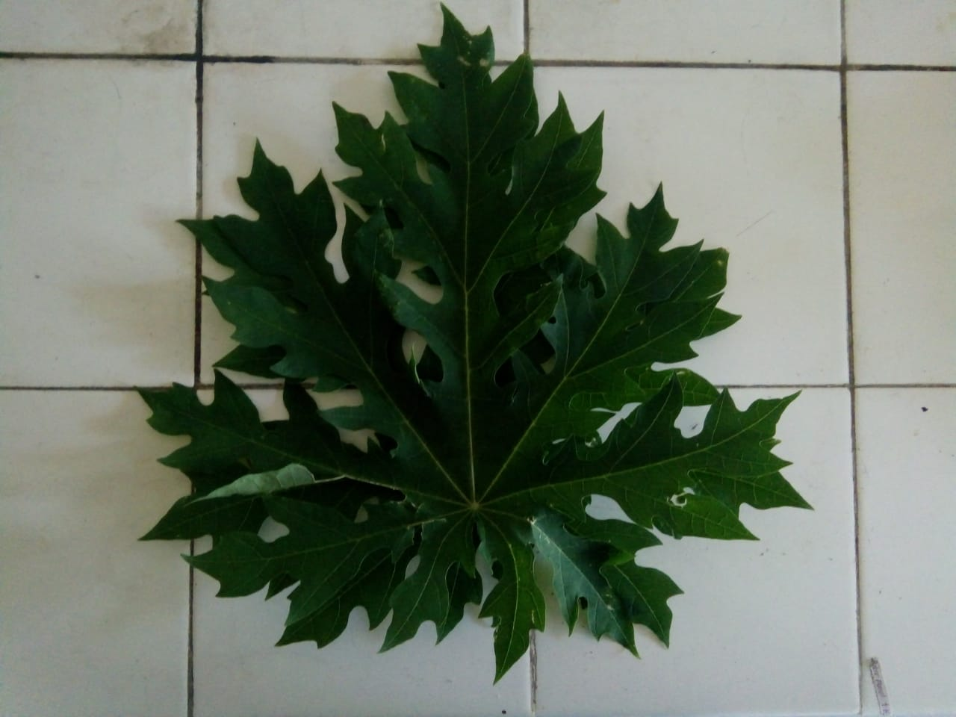

Gambar 1. Daun Pepaya

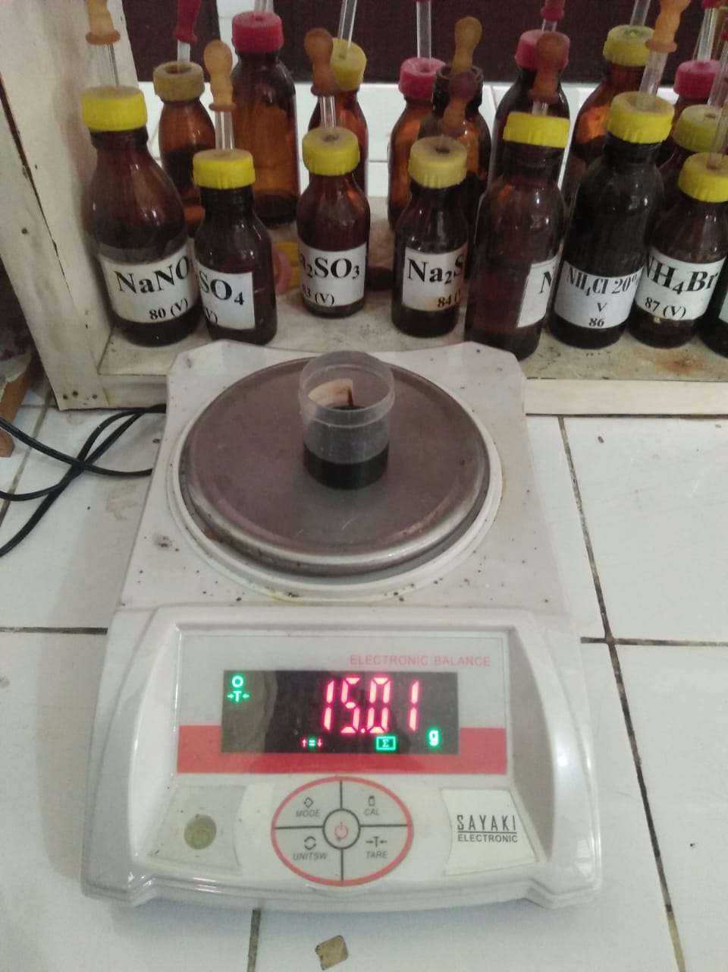

Gambar 2. Ekstrak Etanol Daun Pepaya

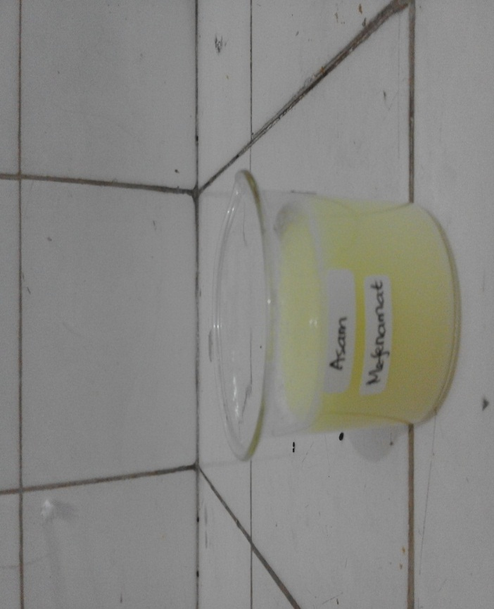

Gambar 3. Suspensi Asam Mefenamat

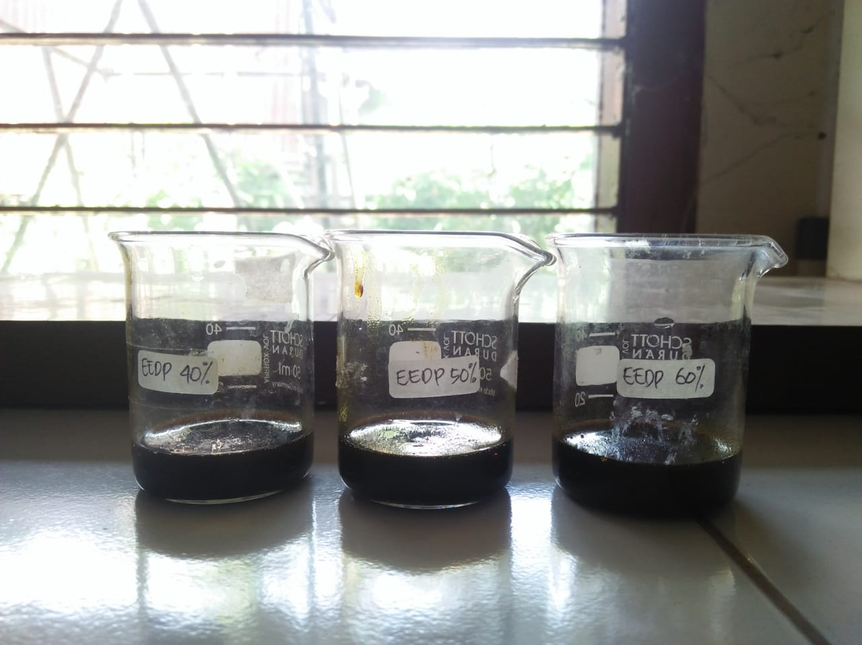

Gambar 4. Suspensi EEDP

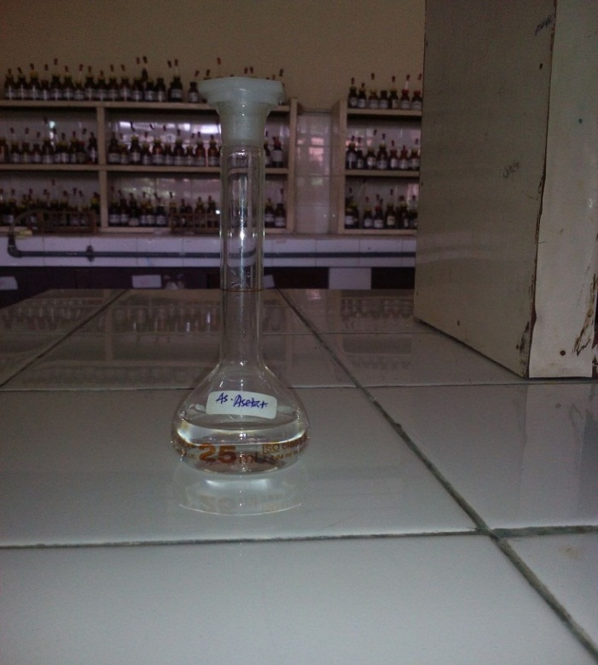

Gambar 5. Larutan Asam Asetat

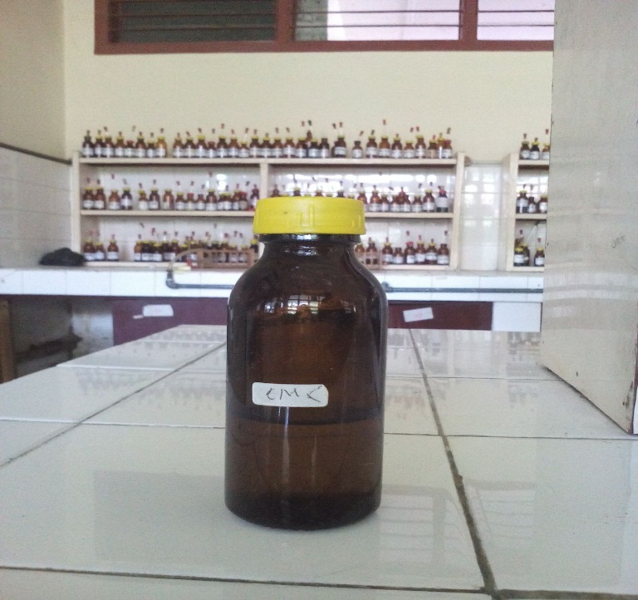

Gambar 6. Larutan CMC

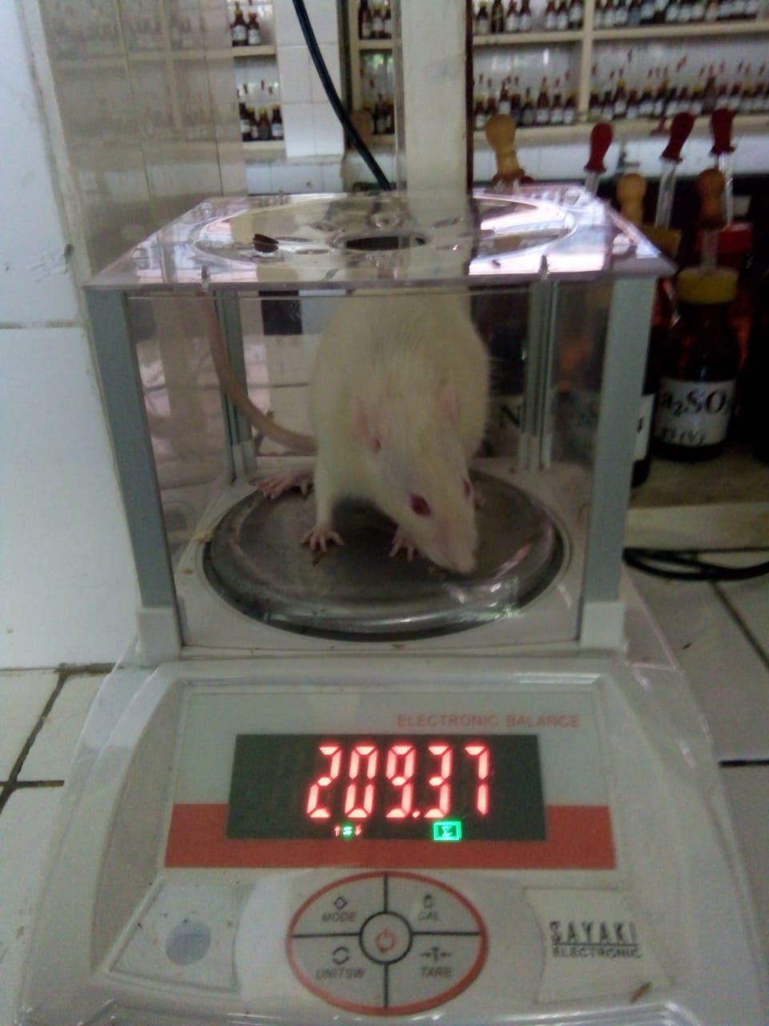

gambar 7. Tikus Putih

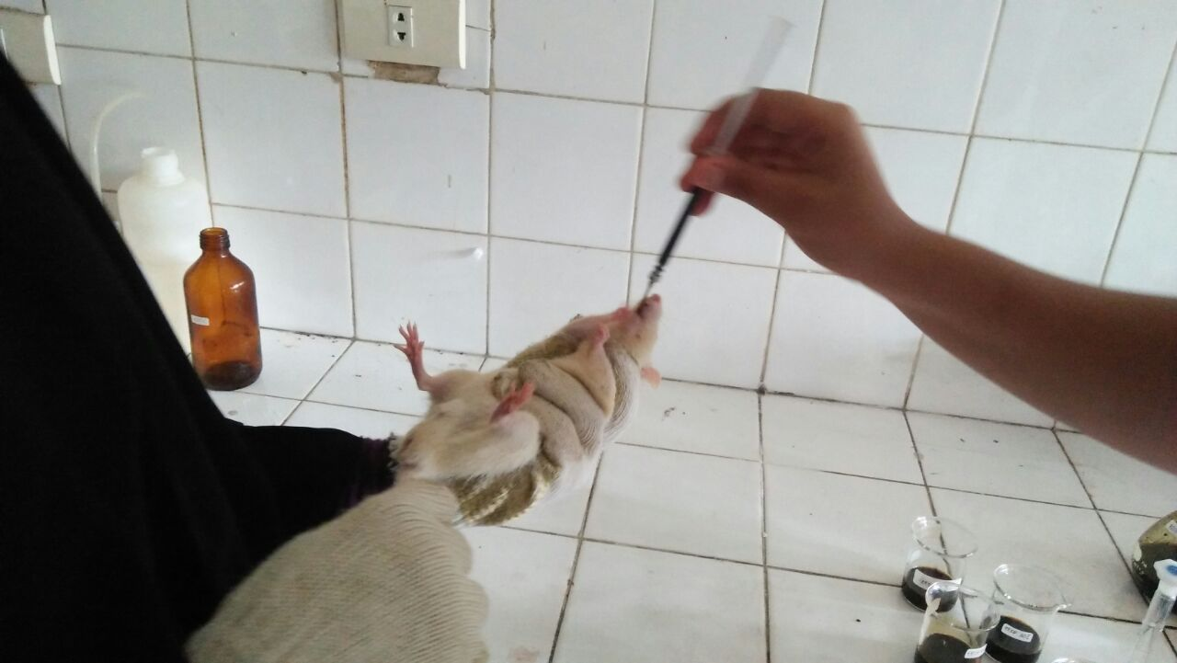

Gambar 8. Pemberian EEDP Secara Oral

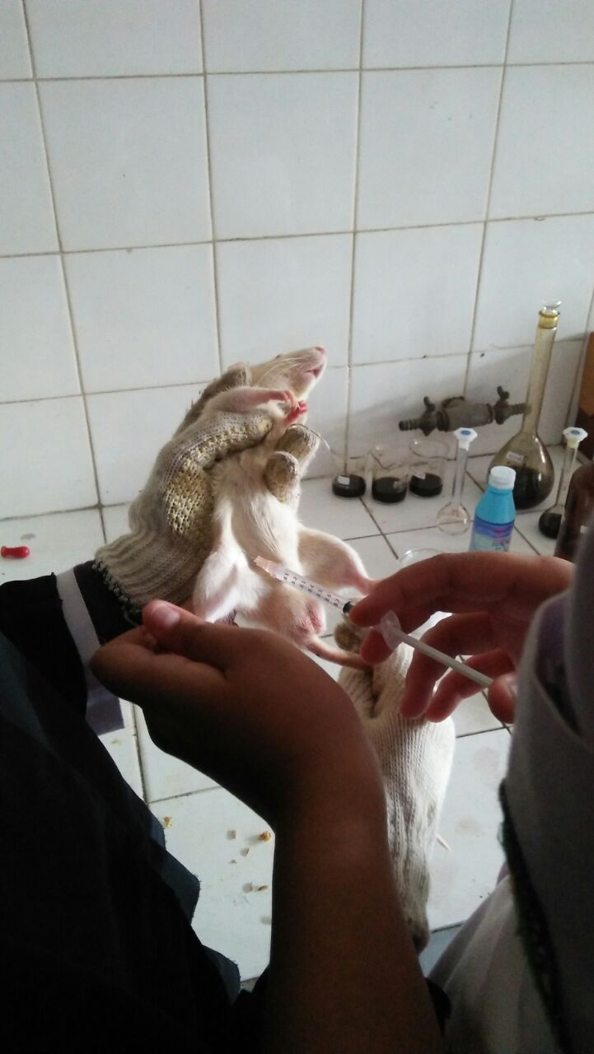

Gambar 9. Induksi asam asetat secara i.p

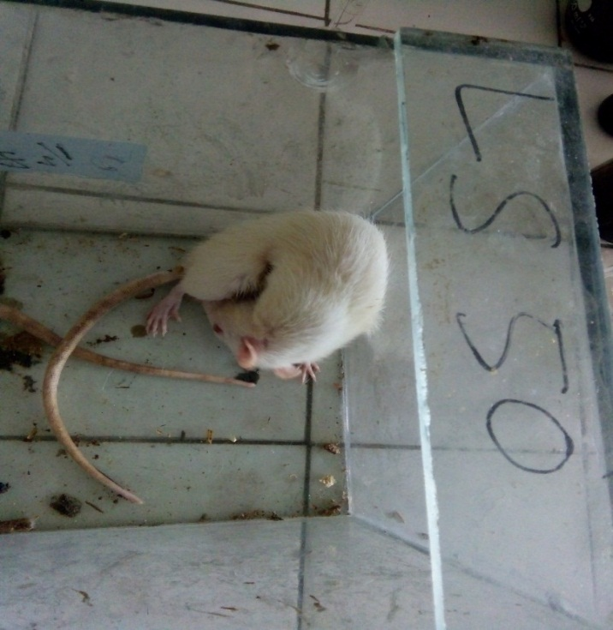

Gambar 10. Tikus garuk-garuk

|  |  |  |  |  |  |  |  |  |  |  |  |  |  |  |  |
| --- | --- | --- | --- | --- | --- | --- | --- | --- | --- | --- | --- | --- | --- | --- | --- |
| Data Pemberian Suspensi Asam Mefenamat, EEDP 40%, EEDP 50%, EEDP 60% dan CMC | | | | | | | | | | | | | | | |
|
| Waktu (menit) | Suspensi Asam Mefenamat | | | EEDP 40% | | | EEDP 50% | | | EEDP 60% | | | CMC | | |
| T1 | T2 | T3 | T4 | T5 | T6 | T7 | T8 | T9 | T10 | T11 | T12 | T13 | T14 | T15 |
| 5 | 0 | 0 | 0 | 0 | 0 | 0 | 0 | 0 | 0 | 0 | 0 | 0 | 0 | 0 | 0 |
| 10 | 0 | 0 | 0 | 0 | 0 | 0 | 0 | 0 | 0 | 0 | 0 | 0 | 0 | 0 | 0 |
| 15 | 0 | 0 | 0 | 0 | 0 | 0 | 0 | 0 | 0 | 0 | 0 | 0 | 0 | 0 | 0 |
| 20 | 0 | 0 | 0 | 0 | 0 | 0 | 0 | 0 | 0 | 0 | 0 | 0 | 0 | 0 | 0 |
| 25 | 0 | 0 | 0 | 0 | 0 | 0 | 0 | 0 | 0 | 0 | 0 | 0 | 0 | 0 | 0 |
| 30 | 0 | 0 | 0 | 0 | 0 | 0 | 0 | 0 | 0 | 0 | 0 | 0 | 0 | 0 | 0 |

**Lampiran 2**

Lampiran 3

|  |  |  |  |  |  |  |  |  |  |  |  |  |  |  |  |  |  |  |  |  |
| --- | --- | --- | --- | --- | --- | --- | --- | --- | --- | --- | --- | --- | --- | --- | --- | --- | --- | --- | --- | --- |
| Data Pengamatan Garuk-garuk Tikus Putih Setelah diinduksi Asam Asetat | | | | | | | | | | | | | | | | | | | | |
|
| Waktu (menit) | Suspensi Asam Mefenamat | | | | EEDP 40% | | | | EEDP 50% | | | | EEDP 60% | | | | CMC | | | |
| T1 | T2 | T3 | R | T4 | T5 | T6 | R | T7 | T8 | T9 | R | T10 | T11 | T12 | R | T13 | T14 | T15 | R |
| 5 | 2 | 3 | 2 | 2,3 | 3 | 2 | 3 | 2,7 | 2 | 1 | 2 | 1,7 | 2 | 2 | 3 | 2,3 | 2 | 3 | 3 | 2,7 |
| 10 | 3 | 4 | 4 | 3,7 | 5 | 5 | 5 | 5,0 | 3 | 3 | 4 | 3,3 | 4 | 5 | 4 | 4,3 | 5 | 6 | 5 | 5,3 |
| 15 | 7 | 6 | 5 | 6,0 | 7 | 7 | 8 | 7,3 | 7 | 6 | 8 | 7,0 | 7 | 6 | 7 | 6,7 | 9 | 9 | 8 | 8,7 |
| 20 | 9 | 8 | 10 | 9,0 | 10 | 8 | 11 | 9,7 | 11 | 9 | 10 | 10,0 | 9 | 8 | 8 | 8,3 | 14 | 16 | 15 | 15,0 |
| 25 | 15 | 14 | 15 | 14,7 | 16 | 15 | 14 | 15,0 | 17 | 16 | 15 | 16,0 | 15 | 14 | 13 | 14,0 | 18 | 19 | 19 | 18,7 |
| 30 | 21 | 24 | 22 | 22,3 | 28 | 29 | 26 | 27,7 | 24 | 23 | 21 | 22,7 | 21 | 22 | 23 | 22,0 | 25 | 26 | 27 | 26,0 |
| 35 | 27 | 29 | 30 | 28,7 | 32 | 30 | 29 | 30,3 | 30 | 29 | 26 | 28,3 | 25 | 26 | 24 | 25,0 | 31 | 30 | 30 | 30,3 |
| 40 | 19 | 17 | 18 | 18,0 | 22 | 23 | 21 | 22,0 | 19 | 20 | 17 | 18,7 | 15 | 17 | 16 | 16,0 | 34 | 32 | 31 | 32,3 |
| 45 | 15 | 15 | 13 | 14,3 | 15 | 14 | 16 | 15,0 | 10 | 13 | 12 | 11,7 | 11 | 10 | 12 | 11,0 | 36 | 34 | 33 | 34,3 |
| 50 | 7 | 6 | 7 | 6,7 | 7 | 8 | 8 | 7,7 | 5 | 6 | 7 | 6,0 | 5 | 5 | 6 | 5,3 | 30 | 31 | 29 | 30,0 |
| 55 | 4 | 3 | 3 | 3,3 | 3 | 4 | 5 | 4,0 | 3 | 3 | 4 | 3,3 | 3 | 2 | 3 | 2,7 | 28 | 27 | 25 | 26,7 |
| 60 | 1 | 2 | 1 | 1,3 | 2 | 2 | 3 | 2,3 | 1 | 1 | 2 | 1,3 | 2 | 1 | 1 | 1,3 | 24 | 22 | 23 | 23,0 |
| 65 | 0 | 0 | 0 | 0,0 | 2 | 0 | 2 | 1,3 | 0 | 1 | 0 | 0,3 | 0 | 0 | 0 | 0,0 | 19 | 18 | 20 | 19,0 |
| 70 | 0 | 0 | 0 | 0,0 | 0 | 0 | 0 | 0,0 | 0 | 0 | 0 | 0,0 | 0 | 0 | 0 | 0,0 | 15 | 13 | 14 | 14,0 |
| 75 | 0 | 0 | 0 | 0,0 | 0 | 0 | 0 | 0,0 | 0 | 0 | 0 | 0,0 | 0 | 0 | 0 | 0,0 | 12 | 10 | 11 | 11,0 |
| 80 | 0 | 0 | 0 | 0,0 | 0 | 0 | 0 | 0,0 | 0 | 0 | 0 | 0,0 | 0 | 0 | 0 | 0,0 | 8 | 9 | 9 | 8,7 |
| 85 | 0 | 0 | 0 | 0,0 | 0 | 0 | 0 | 0,0 | 0 | 0 | 0 | 0,0 | 0 | 0 | 0 | 0,0 | 4 | 5 | 6 | 5,0 |
| 90 | 0 | 0 | 0 | 0,0 | 0 | 0 | 0 | 0,0 | 0 | 0 | 0 | 0,0 | 0 | 0 | 0 | 0,0 | 2 | 2 | 2 | 2,0 |
| jumlah total | 130 | 131 | 130 | 130,3 | 152 | 147 | 151 | 150,0 | 132 | 131 | 128 | 130,3 | 119 | 118 | 120 | 119,0 | 316 | 312 | 310 | 312,7 |

**Lampiran 4**

**Lampiran 5**

Tabel konversi dan cara perhitungan dosis untuk berbagai jenis hewan dan manusia

|  |  |  |  |  |  |  |  |  |
| --- | --- | --- | --- | --- | --- | --- | --- | --- |
|  | Mencit 20 g | Tikus 200g | Marmut 400 g | Kelinci 1,5 kg | Kucing 2 kg | Kera 4 kg | Anjing 12 kg | Manusia 70 kg |
| Mencit 20 g | 1,0 | 7,0 | 12,29 | 27,8 | 29,7 | 64,1 | 124,2 | 387,9 |
| Tikus 200 g | 0,14 | 1,0 | 1,74 | 3,0 | 4,2 | 9,2 | 17,8 | 56,0 |
| Marmut 400 g | 0,08 | 0,57 | 1,0 | 2,25 | 2,4 | 5,2 | 10,2 | 31,5 |
| Kelinci 1,5 kg | 0,04 | 0,25 | 0,44 | 1,0,0 | 1,06 | 2,4 | 4,5 | 14,2 |
| Kucing 2 kg | 0,03 | 0,23 | 0,41 | 0,29 | 1,0 | 2,2 | 4,1 | 13,0 |
| Kera 4kg | 0,016 | 0,11 | 0,19 | 0,42 | 0,45 | 1,0 | 1,9 | 6,1 |
| Anjing 12 kg | 0,008 | 0,06 | 0,1 | 0,22 | 0,24 | 0,52 | 1,0 | 3,1 |
| Manusia 70 kg | 0,0026 | 0,018 | 0,031 | 0,07 | 0,013 | 0,16 | 0,32 | 1,0 |

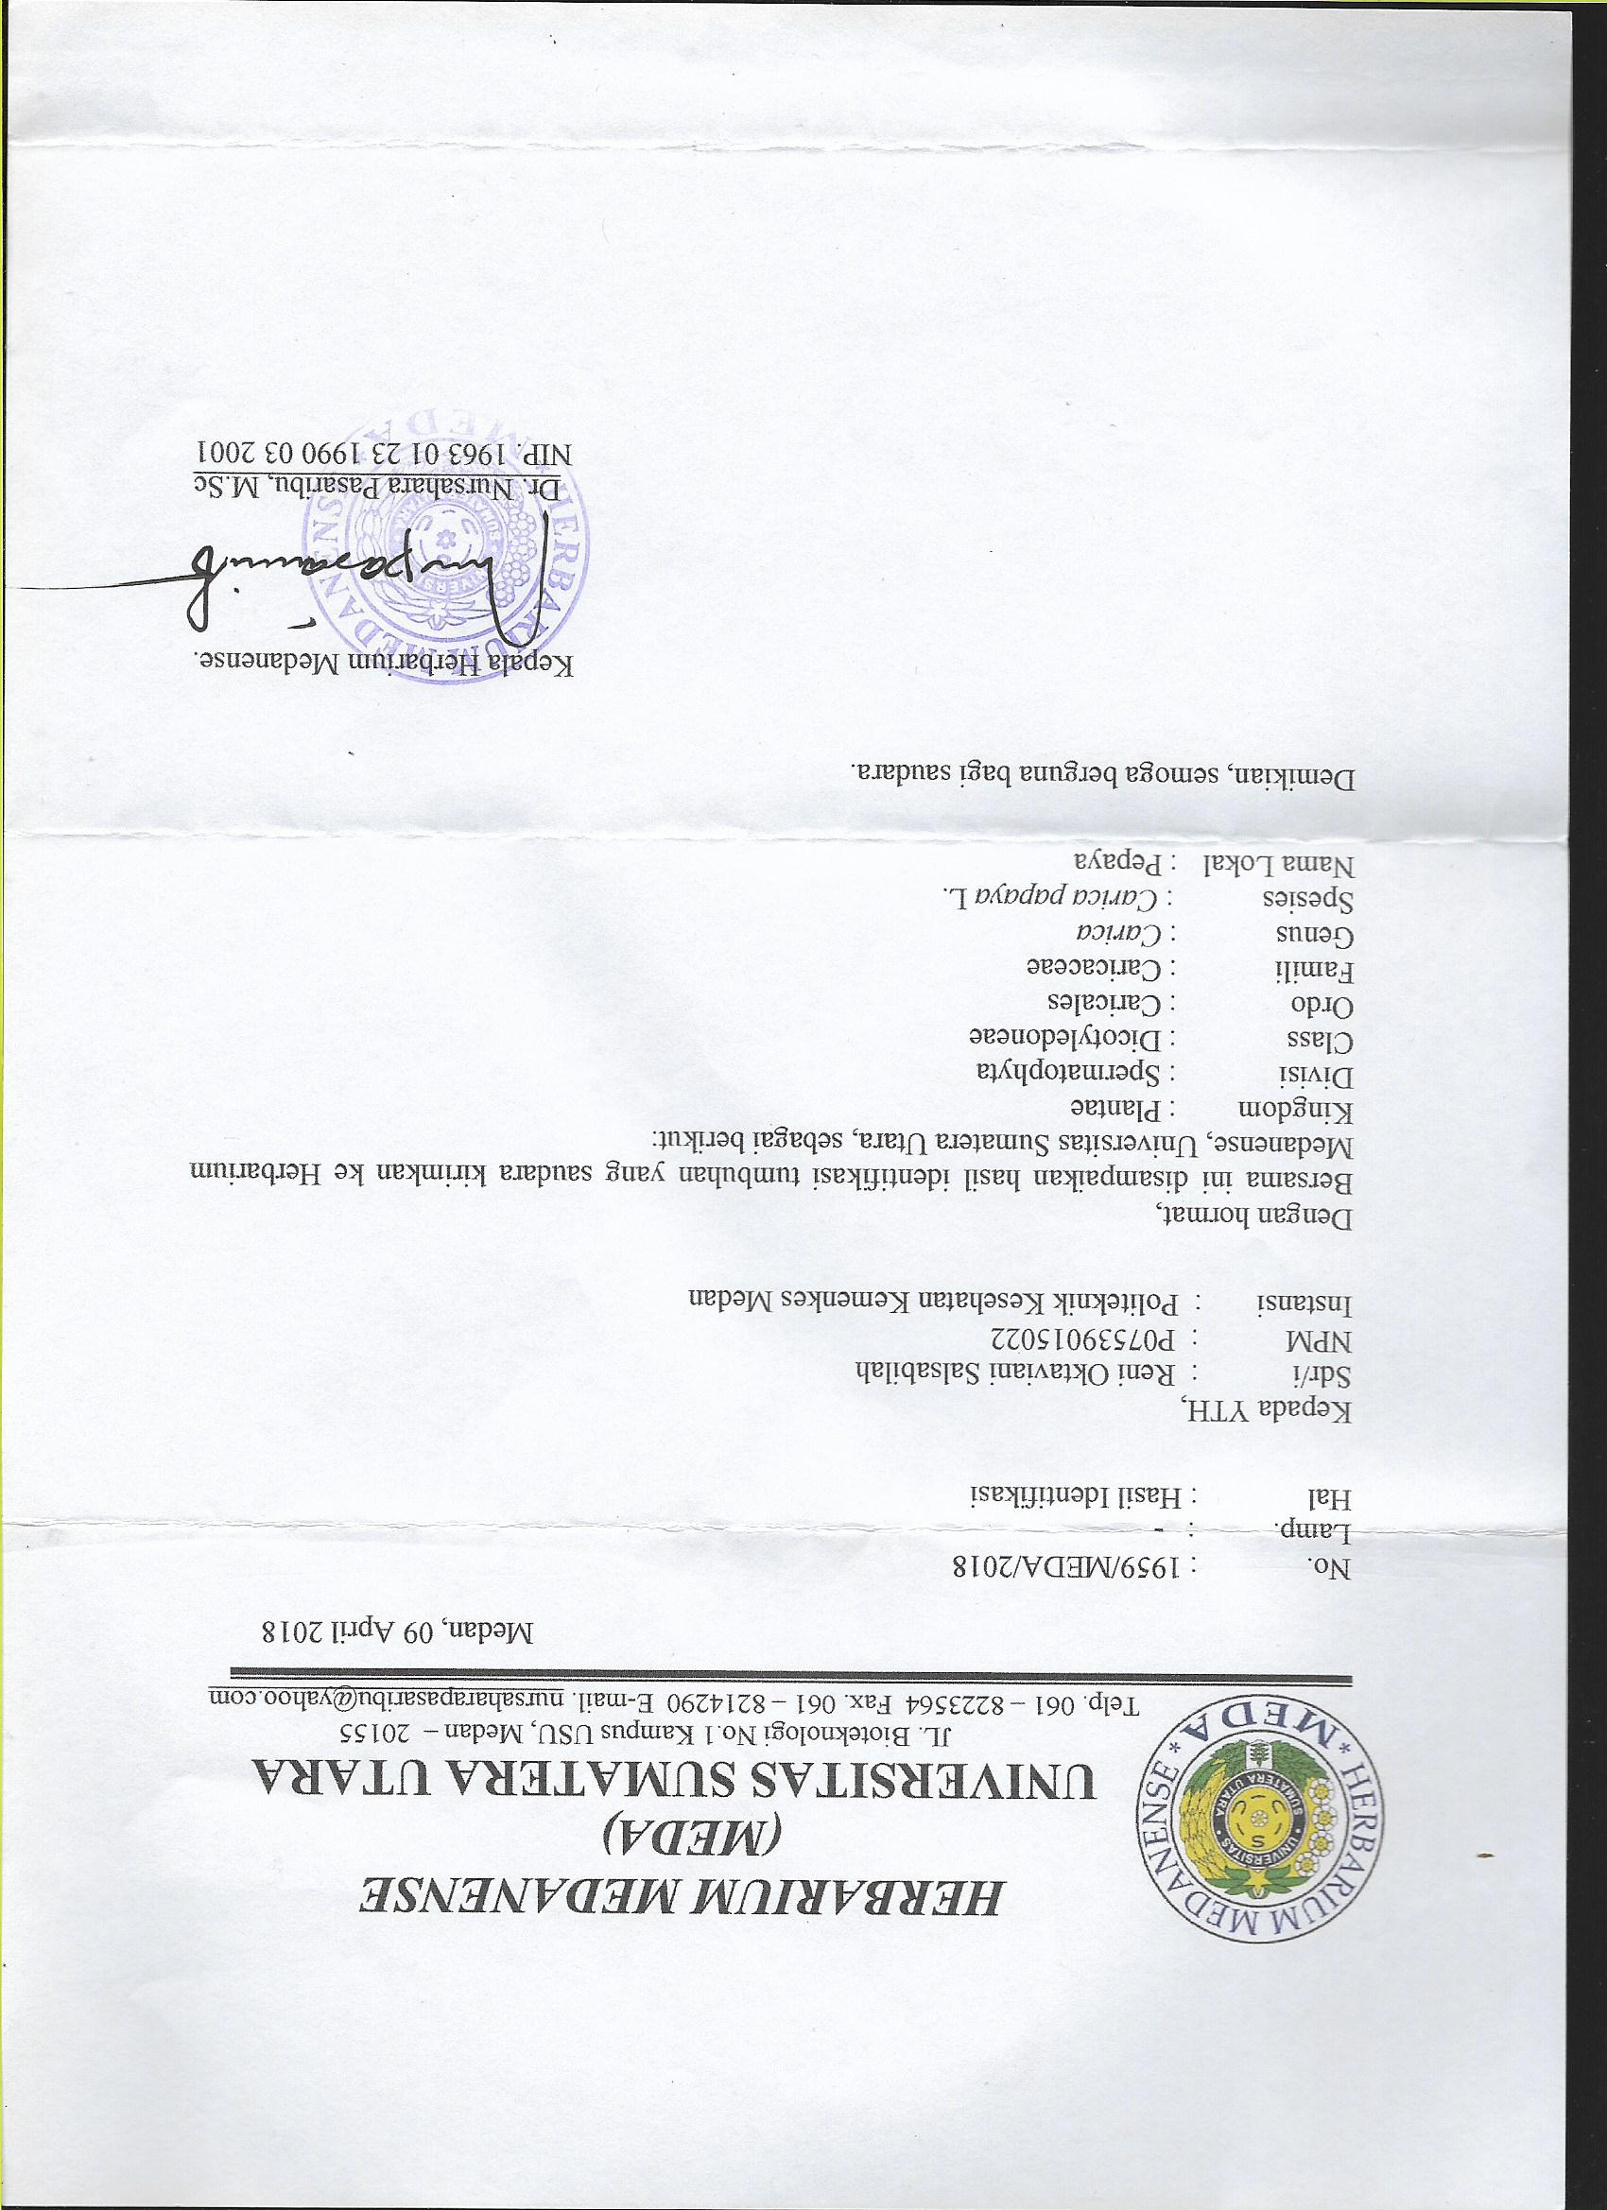**Lampiran 6**

**Lampiran 7**

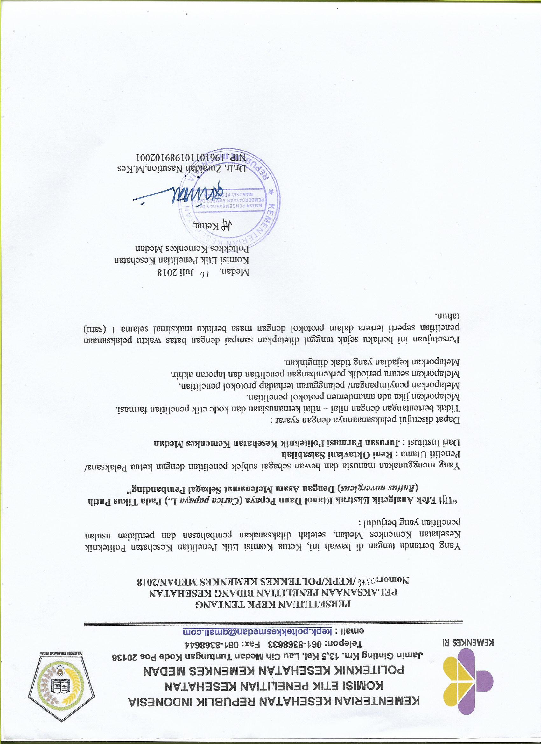

**Lampiran 8**